OBJAVA ZA MEDIJE

U HRVATSKOJ AKADEMIJI ZNANOSTI I UMJETNOSTI ODRŽAN ZNANSTVENI SASTANAK MOLEKULARNA GENETIKA – NOVOSTI U DIJAGNOSTICI I TERAPIJI
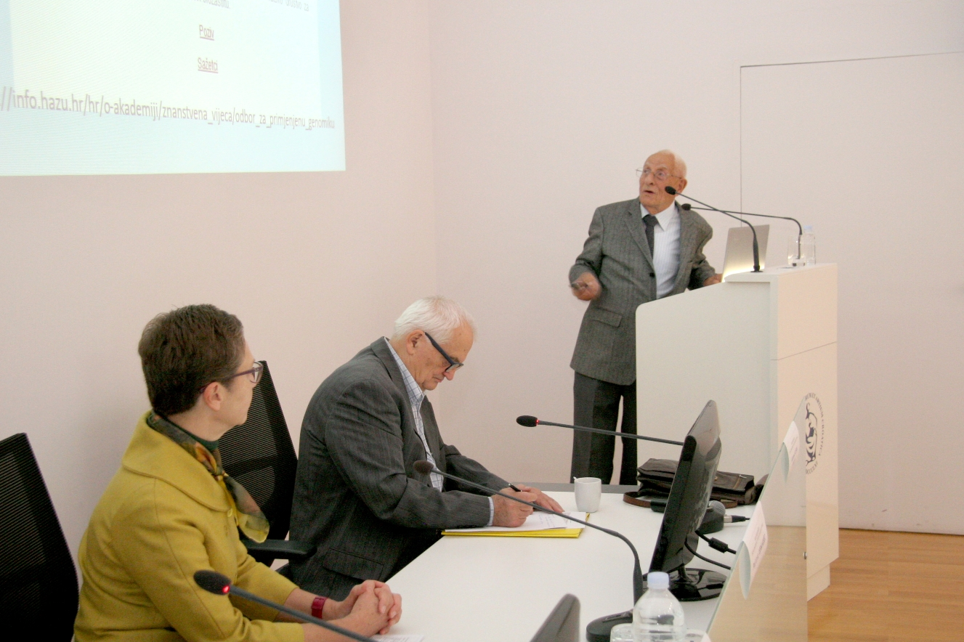
Zagreb, 16. listopada 2017. – U Knjižnici Hrvatske akademije znanosti i umjetnosti u ponedjeljak 16. listopada održan je znanstveni sastanak na temu Molekularna genetika – novosti u dijagnostici i terapiji koji su organizirali Odbor za primijenjenu genomiku Razreda za prirodne znanosti HAZU, Hrvatsko društvo za laboratorijsku medicinu, Hrvatsko društvo za humanu genetiku, Društvo za kliničku genetiku Hrvatske, Hrvatsko društvo za biotehnologiju i Hrvatsko društvo za biosigurnost i biozaštitu.
Skup je otvorio predsjednik Odbora za primijenjenu genomiku akademik Stjepan Gamulin koji je podsjetio da je to Akademijino tijelo osnovano zbog naglog razvoja genomike i njenog ulaženja u široka područja ljudskog djelovanja. Cilj Odbora je potakuti razvoj genomike, a posebno primijenjene genomike u Hrvatskoj, kao i rješavanje otvorenih konceptualnih i praktičnih pitanja. Akademik Gamulin je održao i predavanje na temu Genomika i precizna medicina u kojem je istaknuo da je upoznavanje humanog genoma potaknuo koncept personalizirane medicine u kojoj se podaci o genomici, proteomici i okolišu svake pojedine osobe integriraju i primjenjuju u osobnoj zdravstvenoj skrbi, dijagnostici, prevenciji i liječenju. „Naziv personalizirana medicina sve više se zamjenjuje nazivom precizna medicina, jer je oduvijek pristup bolesniku bio individualan, pa je i medicina oduvijek u odgovarajućoj mjeri
bila personalizirana. Realizacija koncepta personalizirane ili precizne medicine veoma zaostaje u usporedbi s ogromnim spoznajnim i tehnološkim napretkom humane genomike jer na putu realizacije bezbroj prepreka. Njihovo svladavanje traži među ostalim razvoj personalne genomike, translacijskih istraživanja koja će bazična saznanja prenijeti u kliničku primjenu, novu taksonomiju bolesti zasnovanu na molekularnim poremećajima, reviziju kliničkih pokusa s podskupnima bolesnika prema novim prognostičkim i prediktivnim čimbenicima, stvaranje genomskih, proteomskih i tkivnih biobanaka, prikupljanje uniformiranih kliničkih podataka („big data“) te razvoj bioinformatičkih sustava koji će integrirati kliničke podatke sa svekolikim saznanjima o etiopatogenetskim čimbenicima i izgraditi funkcijsku mrežu etiopatogeneze bolesti na populacijskom i individualnom planu“, rekao je akademik Gamulin.

Marijan Lipovac
Ured za odnose s javnošću i medije HAZU

